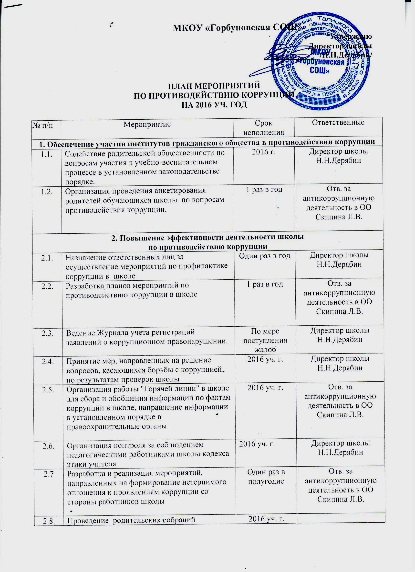

2.8. | Проведение родительских собраний информирования родителей обучающихся в организации работы по противодействию коррупции и осуществлению контроля за их исполнением. | 2016 уч. г. | Отв. за антикоррупционную деятельность в ОО Скипина Л.В.
2.9. | Оформление информационного стенда в школе с информацией о предоставляемых услугах. | октябрь. | Зам. по ВР Петрова Г.А. и Малышкина С.Ю.
2.10. | Контроль за выполнением мероприятий по профилактике коррупции в школе, подготовка и предоставление отчетов. | По полугодиям | Отв. за антикоррупционную деятельность в ОО Скипина Л.В.
2.11. | Предоставление отчетов школы в адрес УО. | Ежеквартально | Отв. за антикоррупционную деятельность в ОО Скипина Л.В.
2.12. | Контроль за целевым использованием всех уровней бюджета и внебюджетных средств школы | Постоянно | Директор школы  Н.Н.Дерябин
2.13. | Общее собрание работников школы «Подведение итогов работы, направленной на профилактику коррупции» | Декабрь  2016 г. | Директор школы  Н.Н.Дерябин
3.Обеспечение антикоррупционного просвещения населения с использованием
интернет ресурсов
3.1. | Размещение на сайте школы информации об антикоррупционных мероприятиях и нормативной базы в сфере противодействия коррупции. | 2016 уч. г. | Малышкина С.Ю,
4. Дальнейшее развитие правовой основы противодействия коррупции
4.1. | Изучение передового опыта деятельности школ РФ по противодействию коррупции и подготовка в установленном порядке предложений по совершенствованию этой деятельности в школе | 2016г. | Отв. за антикоррупционную деятельность в ОО Скипина Л.В.
5. Совершенствование работы кадрового подразделения школы
по профилактике коррупционных и других правонарушений
5.1. | Подготовка методических рекомендаций для школы по вопросам организации противодействия коррупции. | Весь год | Отв. за антикоррупционную деятельность в ОО Скипина Л.В.
5.2. | Проведение совещаний по противодействию коррупции. | Ежеквартально | Директор школы  Н.Н.Дерябин
6. Периодическое исследование (мониторинг) уровня коррупции и эффективности мер, принимаемых по ее предупреждению и по борьбе с ней на территории школы
6.1. | Анализ заявлений, обращений граждан на предмет наличия в них информации о фактах коррупции. | По мере поступления | Директор школы  Н.Н.Дерябин
7. Взаимодействие с правоохранительными органами
7.1. | Оказание содействия правоохранительным органам в проведении проверок информации по коррупционным правонарушениям в школе | Весь год. | Директор школы  Н.Н.Дерябин
8. Образовательная деятельность
8.1 | Изучение проблемы коррупции в государстве в рамках тем учебной программы на уроках обществознания и социальной практики | В течении года | Учителя предметники
8.2 | Ознакомление обучающихся со статьями УК РФ о наказании за коррупционную деятельность | Март 2016 г. | Учитель обществознания
8.3 | Библиотечный урок «Про взятку» | Май 2016 | Зав. библиотекой
8.4 | Выставка книг в библиотеке «Нет коррупции!» | Октябрь-ноябрь2016 | Зав. библиотекой
8.5 | Беседа «Мои права». | Февраль 2016 | Кл.рук.
9. Воспитательная работа и социализация
9.1 | Социологический опрос «Отношение учащихся школы к явлениям коррупции» | май | Учитель обществознания
9.2 | Конкурсная творческая работа (сочинение, эссе) среди обучающихся 7-11 классов на темы:  «Если бы я стал президентом»,  «Как бороться со взятками»,  «Легко ли всегда быть честным?» | Сентябрь-октябрь | Преподаватели русского языка
9.3 | Конкурс рисунков и плакатов на тему «Нет коррупции!» | Сентябрь | Учитель ИЗО
10. Внеклассные мероприятия, классные часы, встречи и беседы по классам
2016 учебный год
10.1 | Классный час «Что такое хорошо? Что такое плохо?» |  | Кл.рук.1 класса
10.15 | «А вы знаете что такое коррупция?» беседа |  | Кл.рук.4 класса
10.17 | «Права человека и гражданина» классный час |  | Кл.рук. 3класса
10.18 | Чтение и обсуждение И.Толмачева «Дружба» |  | Кл.рук.2 класса
10.35 | «Дари людям добро». Классный час |  | Кл.рук.5класса
10.40 | «Деньги свои и чужие». Классный час. |  | Кл.рук.6 класса
10.45 | Знаешь ли ты закон? Встреча с предствителями власти |  | Кл.рук.8класса
10.47 | Мои права. Классный час |  | Кл.рук.7 класса
10.48 | Я гражданин. Беседа |  | Кл.рук. 9 класса
10.50 | Источники и причины коррупции. Беседа |  | Кл.рук.10 класса
10.94 | «Коррупция как социально историческое явление |  | Кл.рук.11 класса

